
Шрамко Ю. А. 5 класс. Физическая культура. 20.05.2022
Урок №51 Тема 6 (10ч). Бадминтон
Тема. Набивание (жонглирование) волана, попеременно, открытой и закрытой стороной ракетки.
Цель урока: укрепить здоровье обучающихся посредством развития физических качеств.
- Здравствуйте, ребята! Подготовьтесь к уроку.
Желаю всем удачи и успехов!
Ознакомьтесь с теорией.
Жонглирование
1. В и.п. игрок находится в игровой стойке, с ракеткой в правой руке, а воланом – в левой. Расположить ракетку горизонтально на уровне пояса, головкой вперед, открытой стороной вверх. Левой рукой положить волан на струны. Движением кисти подкинуть волан головкой ракетки вверх на небольшую высоту и, когда он будет опускаться, поймать его левой рукой. Опять положить волан на ракетку и повторить упражнение.
2. То же, но ракетку расположить закрытой стороной вверх, при этом локоть правой руки отвести немного в сторону.
3. В и.п. ракетка расположена горизонтально на уровне пояса, головкой вперед, открытой стороной вверх, левая рука выпрямлена вперед и удерживает волан на уровне головы над струнами ракетки. Отпустить волан и ударить его вверх коротким движением головки ракетки. Поймать левой рукой опускающийся волан и, приняв и.п., повторить упражнение.
4. То же, но вместо ловли рукой подыграть волан ракеткой еще один раз, а затем поймать.
5. Два предыдущих упражнения, но закрытой стороной.
6. Многократное жонглирование открытой стороной.
7. То же, но закрытой стороной.
8. И.п., как в упражнении 3. Подыграть волан ракеткой два раза, но первый раз – открытой стороной, а второй – закрытой, затем поймать.
9. То же, но наоборот, вначале – закрытой стороной, а затем – открытой.
10. Многократное жонглирование, поочередно открытой и закрытой стороной.
Далее используются упражнения, описание которых уже приведено выше (индивидуальные упражнения с воланом и ракеткой).
Некоторые дети никак не могут попасть по волану. В большинстве случаев он у них пролетает на уровне шейки ракетки. Это бывает по двум причинам:
1) не чувствуют расстояние до волана;
2) слишком быстро машут ракеткой.
Для исправления этих ошибок предлагаются следующие упражнения, которые выполняются в парах:
- Игроки стоят напротив друг друга, на расстоянии 1,5–2 м, один – с воланом, а второй – с ракеткой. Первый игрок держит волан выпрямленной рукой на уровне пояса, за оперение, головкой вниз, второй – находится в игровой стойке. Он вытягивает руку с ракеткой вперед, развернув ее открытой стороной вверх, и располагает середину головки под воланом. Затем возвращается в и.п. и повторяет упражнение.
- То же, но, расположив ракетку под воланом, делает короткое движение головкой к волану (не касаясь его).
- То же, но первый игрок каждый раз меняет расположение волана (выше, ниже, правее, левее).
- Те же упражнения, но закрытой стороной.
- Те же упражнения, но расстояние между игроками – 2–3 м, и предварительно выполняется перемещение или выпад.
- Ошибки при жонглировании:
- Неправильный хват.
- Соприкосновение с воланом на уровне головы и выше, а не на уровне пояса, особенно при жонглировании закрытой стороной. Высоко поднят локоть.
- Жонглирование на одном месте, хотя необходимо двигаться, чтобы расположиться более удобно по отношению к волану.
- Отводит взгляд от волана в момент соприкосновения с ним (смотрит в направлении предполагаемого полета волана). При этом, как правило, промахивается либо попадает по волану краем струн или ободом.
- Выполняет резкие движения с неоправданно завышенной скоростью. Нет чувства волана (скорости его движения).
- Волан часто пролетает мимо головки ракетки, на уровне шейки. Нет чувства волана (расстояния до него).
Просмотрите видео по ссылке:

Домашнее задание
Выполнить упражнения для 2 подхода по 15-20 раз

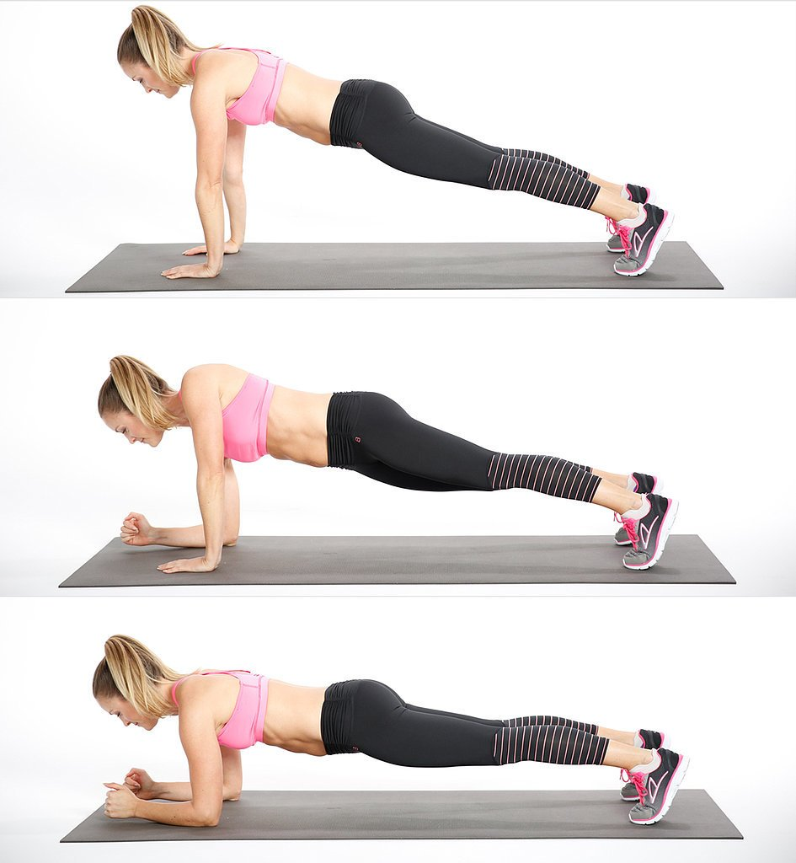

Отписаться о выполнении задания и приложить фото выполнения.
Для обратной связи можно использовать электронную почту shramko.iu@yandex.ru, социальные сети ВК, ОК, мессенджеры WhatsApp и Viber.

